Описание маршрутизатора OA5725R и OA5725R NC
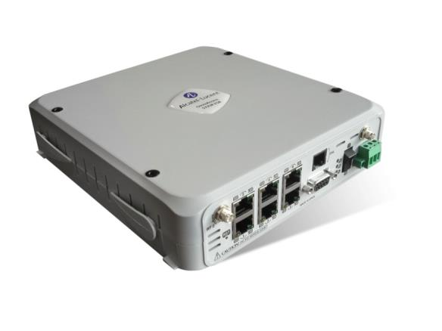

OA5725R и OA5725R NC

Маршрутизатор в фиксированной конфигурации OA5725R и OA5725R NC с расширенным температурным диапазоном в промышленном исполнении. Обладает шестью Fast Ethernet LAN портами и одним VDSL2/ADSL2+/ADSL WAN и одним Gigabit Ethernet WAN портом (активируется лицензией).

Основные возможности и функции: BGP, OSPF, RIP, Multi-VRF, BFD, маршрутизация по политикам, VRRP, Выравнивание трафика, маршрутизация IGMP, DHCP клиент/сервер/ретранслятор, NTP, DNS сервер/клиент/прокси, DynDNS клиент, NAT/PAT, преобразование портов, поддержка IPv6, LLC, ARP, VLAN, ARP, ARP-прокси, статические маршруты, L2TP, IGMP, IGMP-прокси, DNS, NAT/PAT, ATM, SCADA

Управление: CLI, SSH, FTP, SNMPv3, syslog-сервер, Netflow, журнал событий, RADIUS, TACACS+, поддержка Alcatel-lucent Omni Vista 2500 NMS.

IP-телефония: SIP, контроль допустимости вызовов, функции УПАТС (IP PABX)

Дополнительные возможности: AAA, сетевой экран с контролем состояния соединений, QoS, ограничение исходящего трафика

Возможность подключения через канал сотовой связи:
Модель OA5725R и OA5725R NC не обладает модулем сотовой связи

Максимальное потребление энергии при полной нагрузке: 12.6 Вт
Питание от источника постоянного тока 20-75 В
Размеры ДхШхВ, мм: 203х186х62
Вес: ~680 г
Температура эксплуатации: -10°C - 60°C.
Допустимые пределы влажности при эксплуатации (без образования конденсата): 5%-95%

